Configuración de la máquina virtual
Creación de la máquina virtual: abrimos VirtualBox y clickamos en nueva.
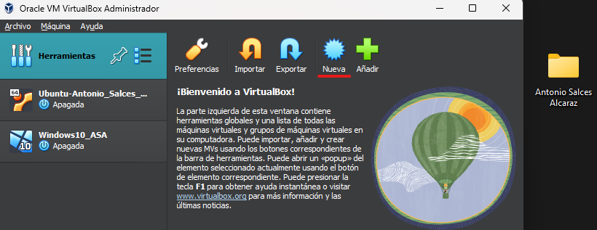

Nombre y S.O.: el nombre será Windows10_ASA, y tendrá Windows 10 de 32 bits
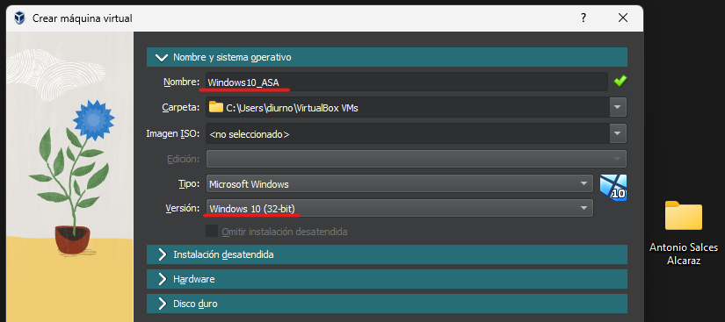

Hardware: pondré 4096MB de memoria y 2 procesadores.
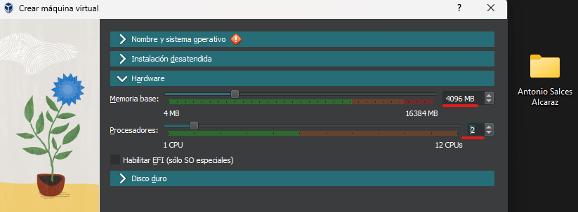
Disco duro: tendrá 25GB, almacenado dentro de la carpeta “MVS”, con formato DVI.
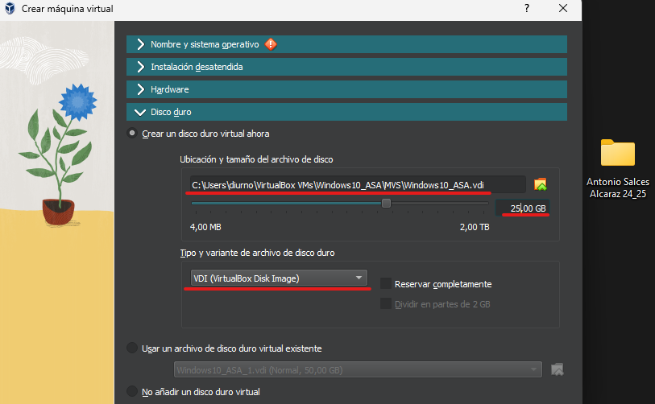

Configuración posterior de la máquina
Configuración de la tarjeta de red: la red debe de estar configurada como NAT.
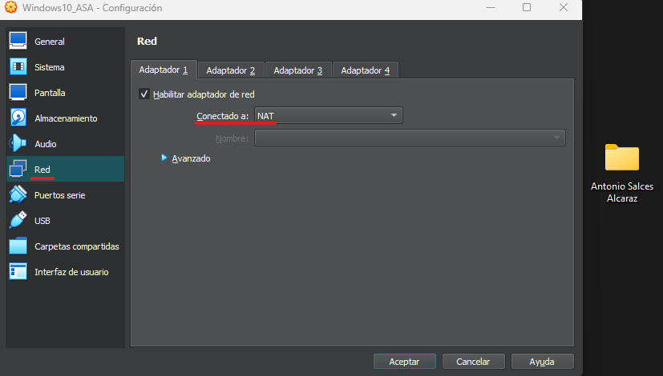
  - NAT: la máquina virtual sale a la red doméstica y a Internet utilizando la IP privada del host, y a efectos de la red, el host está intercambiando tráfico.
  - Adaptador puente: la máquina virtual es un equipo más dentro de la red. La máquina virtual obtiene una IP diferente a la del host.
  - Red interna: creamos una red local entre dos o más máquinas virtuales para que se puedan comunicar entre ellas, pero no tienen acceso a Internet.
  - Adaptador solo-anfitrión: la máquina virtual está completamente aislada, y solo tiene conectividad con el host.
  - Controlador genérico: nos permite elegir un controlador de red distribuido entre todas las máquinas virtuales.
  - Red NAT: podemos crear una red NAT con el direccionamiento que nosotros configuremos, y podemos añadirle un servidor DHCP.
  - Red en la nube: está en fase experimental, y nos deja conecta la máquina virtual a la nube de Oracle para poder comunicar varias.
  - No conectado: aunque la máquina virtual tiene una tarjeta de red instalada, no estará conectada a VirtualBox, por lo que no tiene acceso a ninguna red, y estará completamente asilada.

Añadir disco duro NVMe de 15GB.
Nos vamos a la pestaña de almacenamiento, y en la parte de abajo, clickamos sobre el icono de añadir nuevo controlador, y seleccionamos NVMe (PCIe).
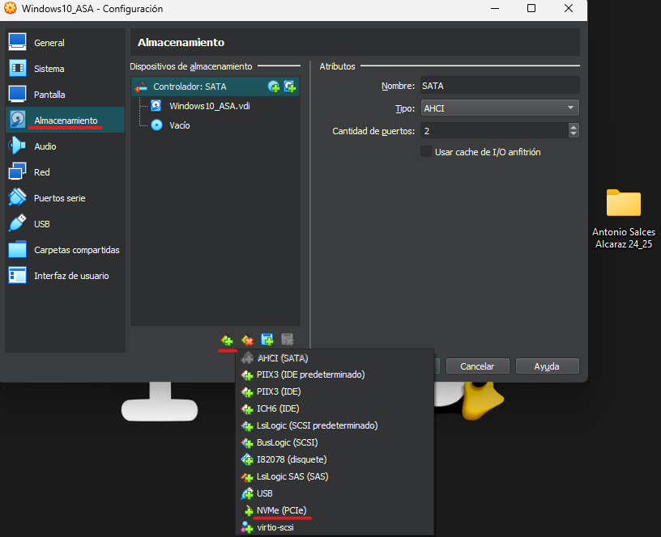

Seleccionamos la opción de crear un disco duro nuevo para el nuevo controlador añadido
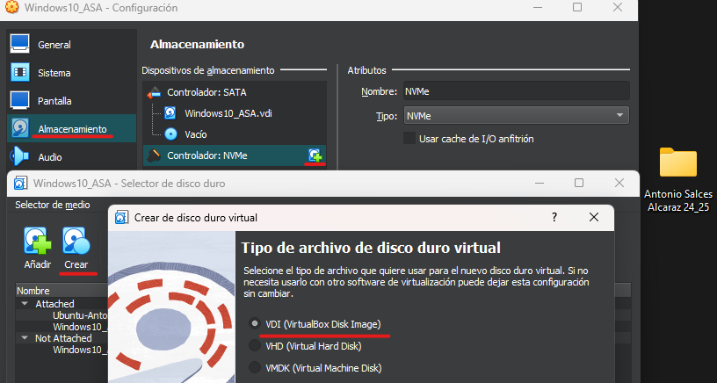

En este paso seleccionamos si queremos reservar completamente el disco duro o no.
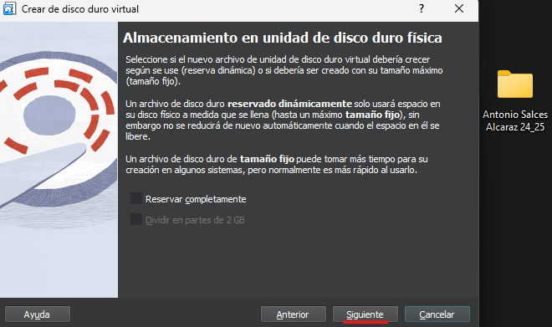
Elegimos ahora la ubicación y el tamaño del disco duro virtual.
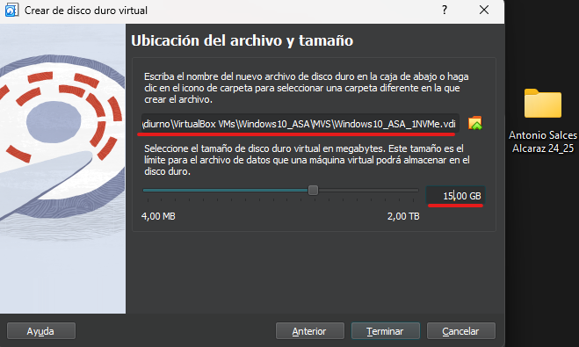

Hacemos ahora doble click sobre el nuevo disco duro creado.
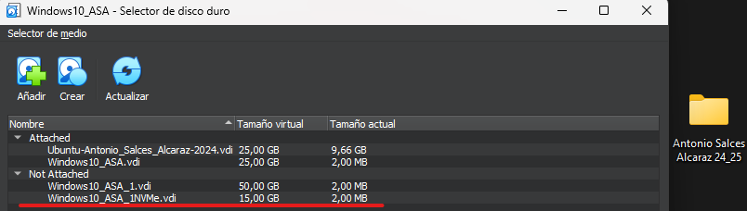

Ahora podemos ver en la pestaña de almacenamiento el nuevo disco duro
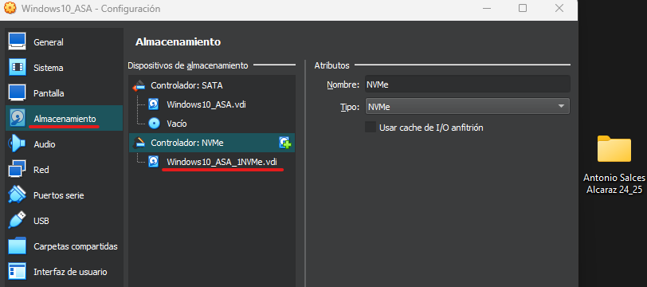

Asignación de archivo ISO a la conexión CD/DVD SATA.
Vamos a la pestaña de almacenamiento, selección la unidad de disco duro, y hacemos click sobre el icono de disco a la derecha del panel, entonces, seleccionamos “Seleccionar un archivo de disco…”
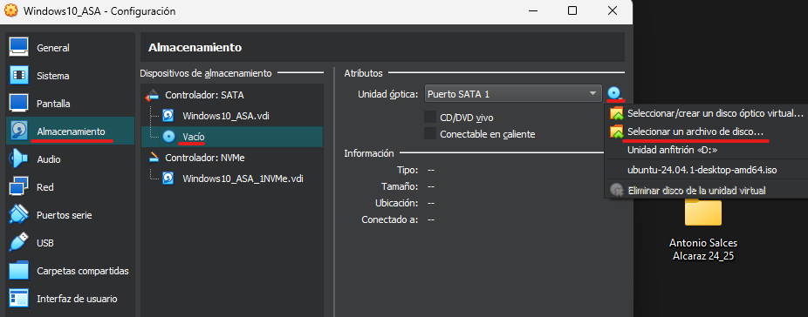

Ahora seleccionamos el archivo de disco en la carpeta donde la hayamos guardado.
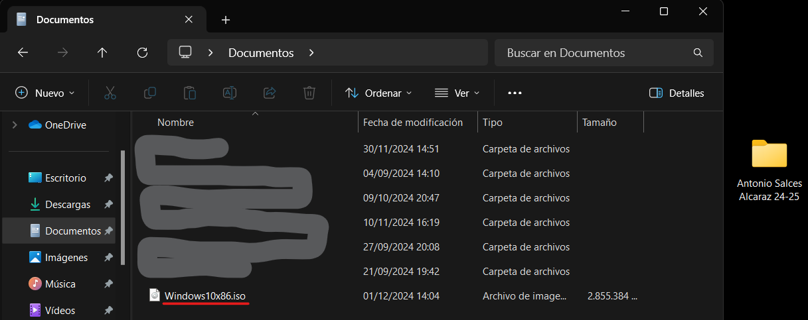

Ampliación de disco duro de 25GB a 50GB.
Nos vamos a pestaña de herramientas, y seleccionamos “Medio”.
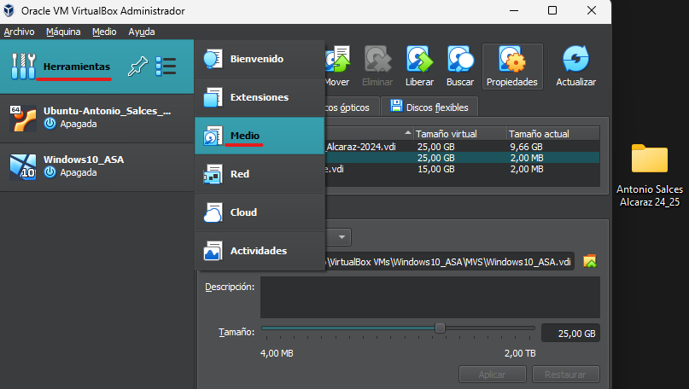

Ahora seleccionamos el disco duro que queremos ampliar, damos un nuevo valor en la parte de debajo de la ventana, y clickamos en “Aplicar”
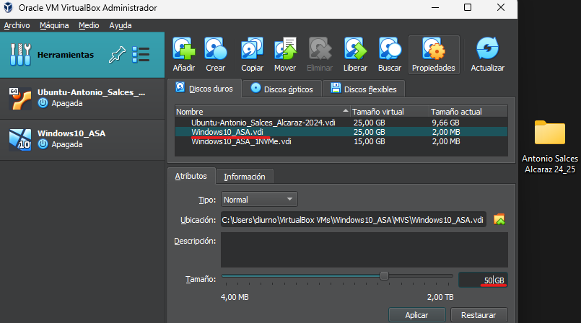

Encriptación de disco duro
Vamos a la pestaña “General” y nos dirigimos hacia “Cifrado de disco”. Clickamos sobre “Habilitar cifrado de disco”, elegimos un algoritmo de cifrado, y elegimos una contraseña.
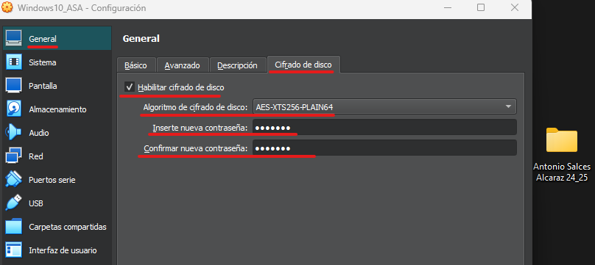

Ahora, justo al iniciar la máquina virtual y antes de entrar al S.O., podemos comprobar que nos pide la contraseña para seguir.
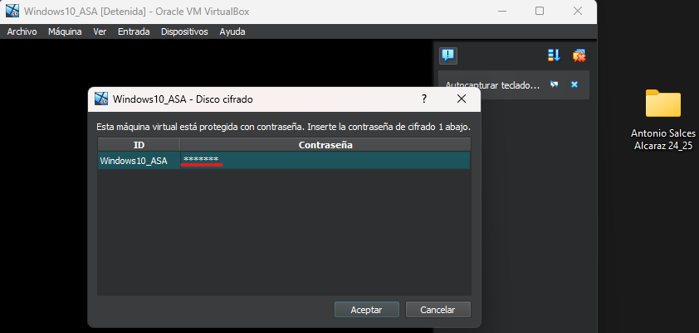

Operaciones con la máquina virtual
Ping con los distintos modos de adaptadores de red.
- Red NAT: cuando miramos la IP del host y el guest y hacemos ping, podemos comprobar que el guest puede hacer ping al host, aunque el host no puede al guest.
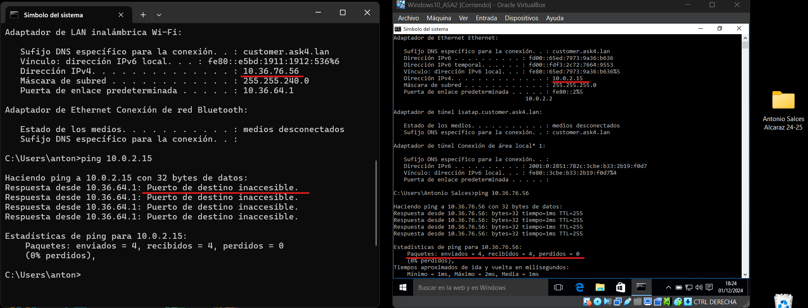

- Red bridge: cuando miramos la IP del host y el guest y hacemos ping, podemos comprobar que el guest puede hacer ping al host, aunque el host no puede al guest.
Copiar y pegar mediante portapapeles
En primer lugar, vamos a “Dispositivos” en la configuración de la máquina virtual, vamos hacia “Arrastrar y soltar”, y seleccionamos “Bidireccional”.
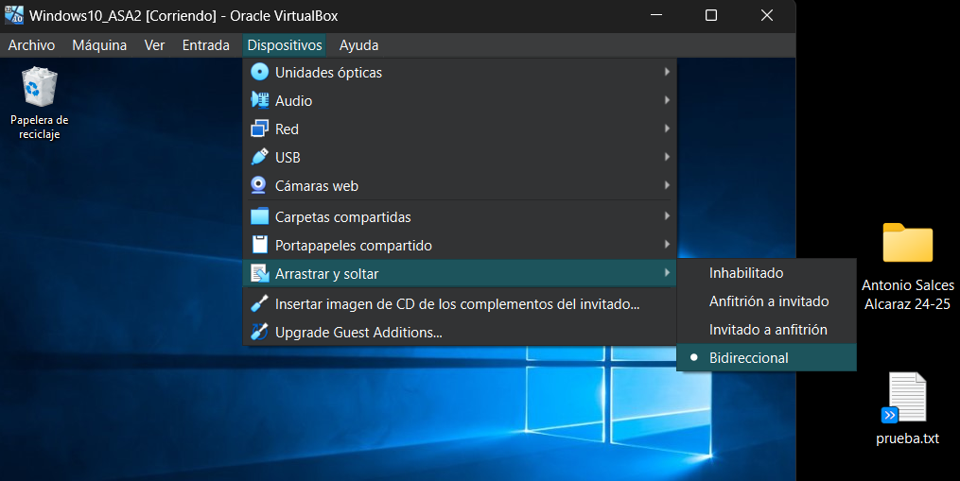

Ahora solo tenemos que arrastrar del host al guest.
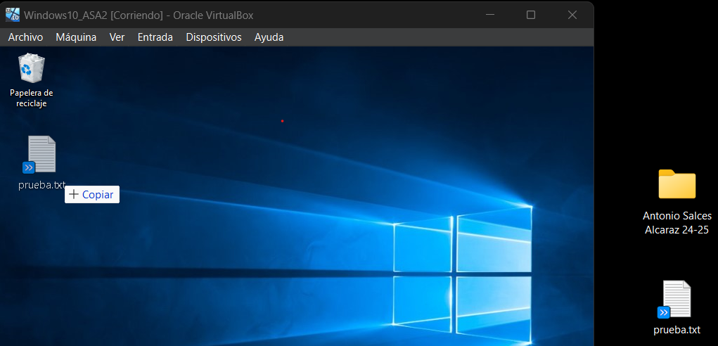

Y vemos que se ha copiado correctamente.
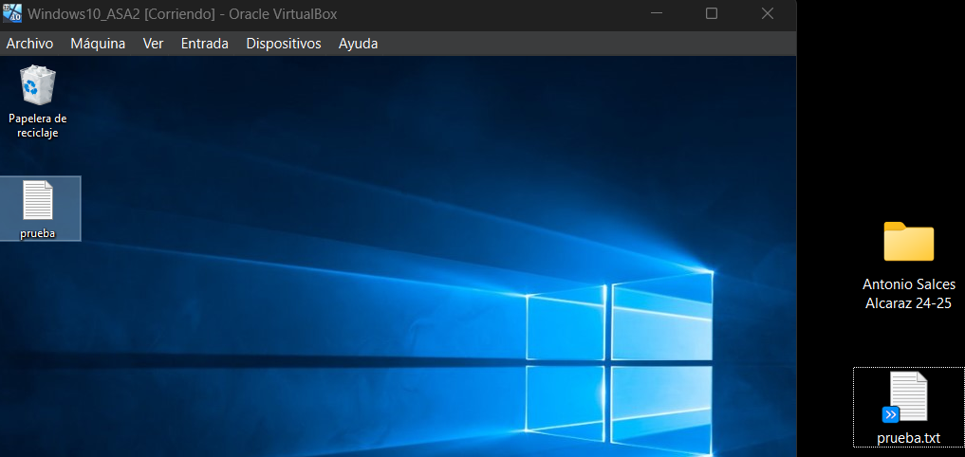
Destruir Windows y recuperarlo con instantánea
En primer lugar, vamos a “Máquina” y seleccionamos “Tomar instantánea…”
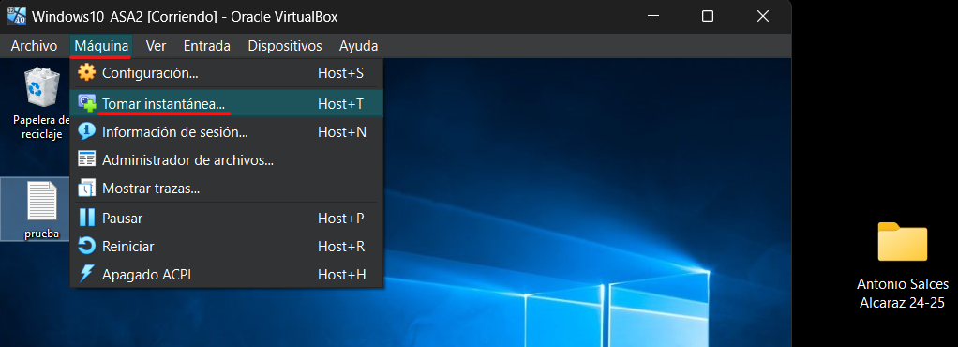

Ponemos un nombre a la instantánea y damos a “Aceptar”.
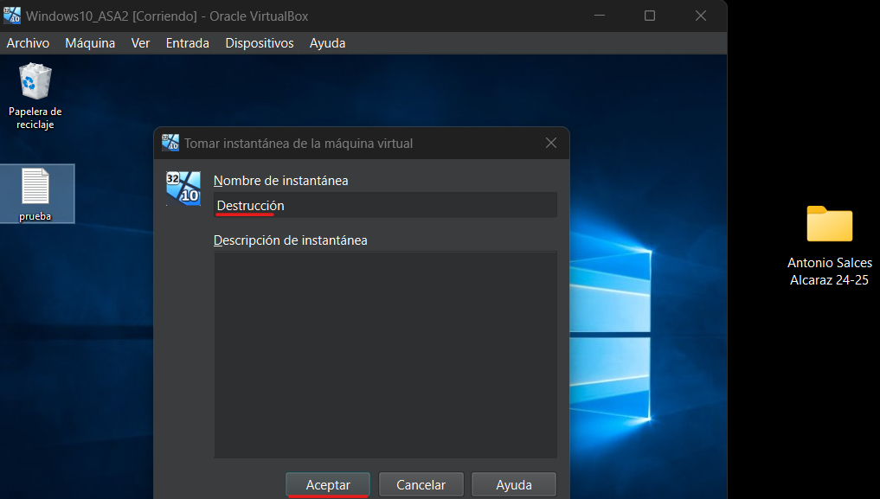

Ahora vamos a “C;\” y borramos la carpeta “Windows”.
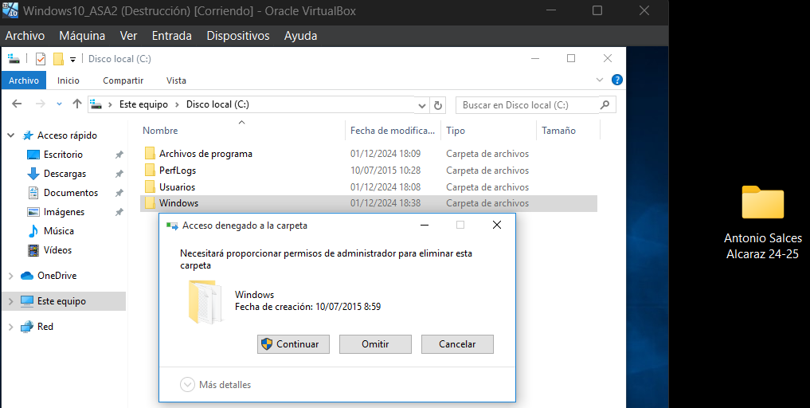

Bibliografía
Luz, S. d. (3 de 10 de 2024). Redeszone. Obtenido de Redeszone: https://www.redeszone.net/tutoriales/redes-cable/configuracion-red-maquina-virtual-virtualbox/

